TINJAUAN PEDAGOGIS TENTANG PERAN MAJELIS GEREJA
TORAJA JEMAAT ELIM SANDANA KLASIS BITTUANG
SEBAGAI PENDIDIK DALAM JEMAAT
t" E K k t’ S T' A X.» A ;
SEKOLAH TMWtf! AGA?,U
KRISTEN E56ERJ TORAJA
SKRIPSI
Diajukan Kepada Sekolah Tinggi Agama Kristen Negeri
Toraja Untuk Memenuhi Sebagian Persyaratan Guna
Memperoleh Gelar S.Pd
OLEH:

EUNIKE QUIN MALA

Nirm: 1020143851

SEKOLAH TINGGI AGAMA KRISTEN NEGERI

(STAKN) TORAJA 2018


HALAMAN PERSETUJUAN  Judul | : Tinjauan Pedagogis tentang Peran Majelis Gereja Toraja  Jemaat Elim Sandana Klasis Bittuang sebagai Pendidik  dalam Jemaat
Dipersiapkan oleh | •
Nama | : Eunike Quin Mala
NIRM | : 1020143851
Jurusan | : Pendidikan Agama Kristen

Judul | : Tinjauan Pedagogis Tentang Peran Majelis Gereja Toraja Jemaat Elim  Sandana Klasis Bittuang Sebagai Pendidik Dalam Jemaat.
Nama | : Eunike Quin Mala
Nirm | : 1020143851
Jurusan | : Pendidikan Agama Kristen (PAK)
Telah Dipertanggung Jawabkan Dihadapan Dosen Penguji Dalam Proses Ujian Skripsi
Stratum Satu (SI) Jurusan Pendidikan Agama Kristen , Dinyatakan Yudisium Pada Tanggal 24
Juli 2018, Dengan Predikat Kelulusan Memuaskan.
Mengkendek, 24 Juli 2018

Ketua

Merry Toban, S.Th, M.Pd.K
NIP. 197905012007102003
PENGUJI n
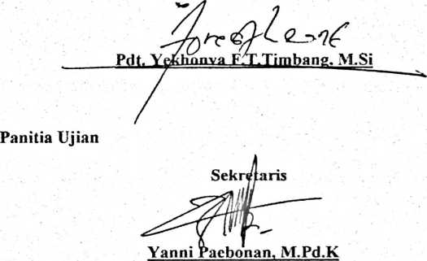
NIDN.2020078701
Mengetahui
^{! A} ^eiua STAKN Toraja
Tapingku
NIP. 196701242005011003

ABSTRAK
Eunike Quin Mala, 1020143851 menyusun skripsi dengan judul’
Tinjauan Pedagogis Tentang Peran Majelis Gereja Toraja Jemaat Elim Sandana
Klasis Bittuang sebagai pendidik dalam jemaat. Tujuan dari penelitian ini adalah
untuk mengetahui bagaimana peran majelis Gereja Toraja jemaat Elim Sandana
Klasis Bittuang sebagai pendidik dalam jemaat.
Majelis gereja sebagai pendidik dalam jemaat adalah sosok yang mampu
mengarahkan, mengajar,membimbing, memotivasi dan memberikan keteladanan
akan tetapi dalam Gereja Toraja Jemaat Elim sanda masih belum maksimal dalam
melaksanakan peran sebagai pendidik dalam jemaat..
Dalam merampung penulisan ini, metode yang digunakan oleh penulis
adalah metode penelitian kualitatif dengan menggunakan observasi, wawancara,
kajian pustaka, dengan tehnik pengelolaan data melalui reduksi, penyajian data,
dan analisis. Hasil penelitian membuktikan bahwa peran Majelis Gereja Toraja
Jemaat Elim Sandana Klasis Bittuang sebagai pendidik dalam jemaat kurang
maksimal.
Melihat hal tersebut maka diharapkan Majelis Gereja Toraja Jemaat Elim
Sandana Klasis Bittuang untuk berusaha semaksimal mungkin dalam
melaksanakan perannya sebagai pendidik dengan mengadakan pembinaan disetiap
tahunnya mengenai tugas atau peran sebagai pendidik dalam jemaat.
iii

